Gradivo za 7. razred za predmet »glasbeno umetnost« v času dela na domu
Gradivo za ponedeljek, 23.3. 2020
Učna tema: J. S. Bach
Učna enota: Čez goro pomlad hiti, pesem
- Spodaj je partitura za pesem od skladatelja Bacha, Čez goro pomlad hiti.
- Iz pesmi izpiši v svoj zvezek:
- Notne vrednosti in jih razloži
- Preštej število taktov
- Taktovski način in ga pojasni
- Izpiši Bachovo letnico
- Razloži tempo skladbe in napiši kateri tempo glede na opis bi še lahko bil primeren za izvajanje.
- Pojasni znak za ponavljanje
- Za ustvarjanje pa lahko skopiraš pesem in dodaš svojo kitico besedila, glede na dani ritem v skladbi. (7. točka ni obvezna) 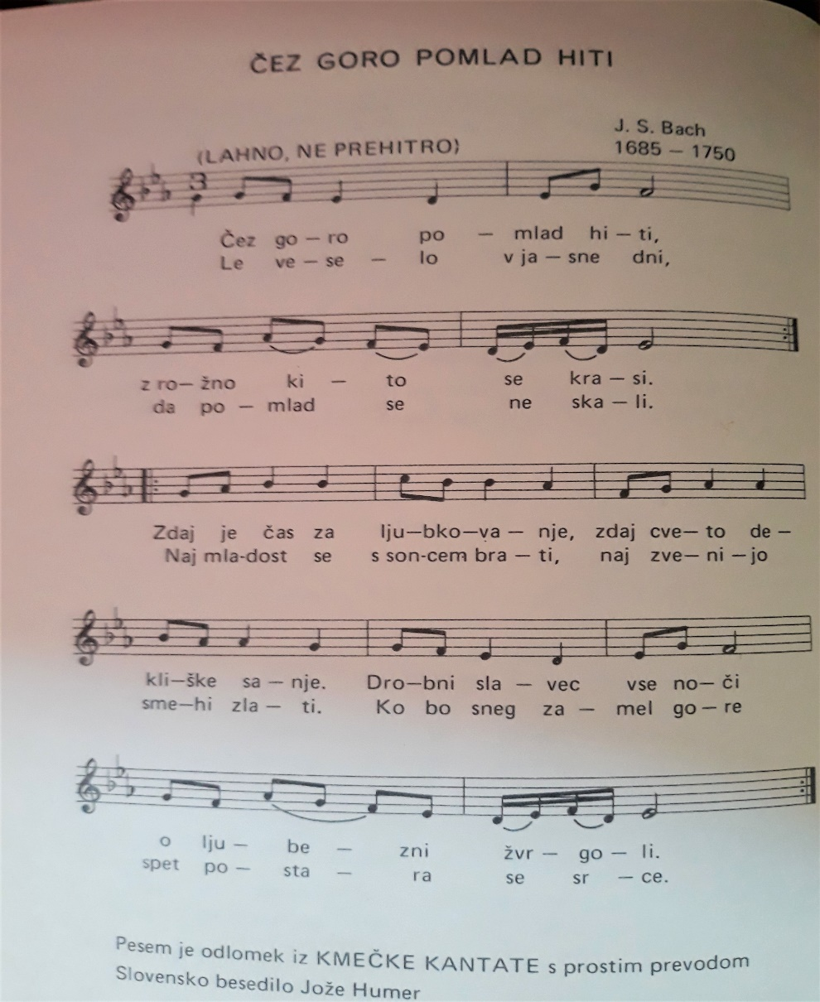
- Doma poslušaj še poljubno delo od J. S. Bacha in zapiši v zvezek kaj si posušal.

